ANNEE SCOLAIRE 2025 –2026
 Liste de fournitures
pour les élèves de Grande Section

Marquez les objets au nom de l’enfant.

* 1 petit cartable sans roulettes pouvant contenir un grand cahier
* 1 petite trousse plate
* 1 gomme 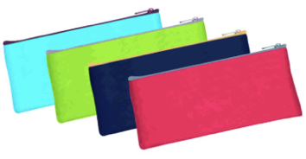
* 2 sticks de colle blanche
* 1 ardoise avec une chiffonnette + un crayon Woody (Stabilo) pas
de marqueurs
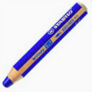

* pour la peinture : un vieil habit pour se protéger (pas de blouse
plastique)
* 1 gobelet incassable
* 2 boîtes de mouchoirs

CES AFFAIRES (en dehors du cartable) RESTERONT À L’ECOLE

